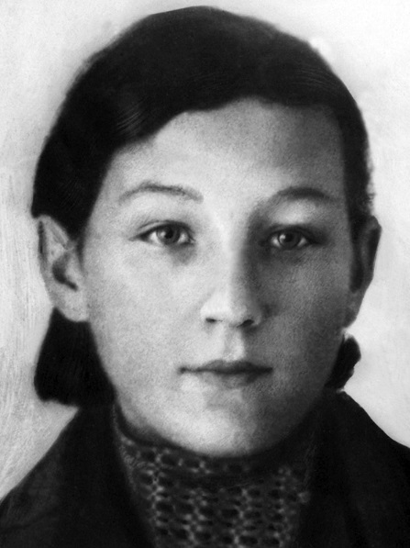
Зоя Анатольевна Космодемьянская. Родилась 13 сентября 1923 года в селе Осино-Гай ныне Гавриловского района Тамбовской области, в семье учителей.
В школе Зоя училась хорошо, особенно увлекалась историей и литературой, мечтала поступить в Литературный институт. В октябре 1938 года вступила в ряды Ленинского комсомола.
С октября 1941 года Космодемьянская стала бойцом разведывательно-диверсионной части, официально носившей название «партизанской части 9903 штаба Западного фронта». Боевое задание группы Зои Космодемьянской было таково: «сжечь 10 населённых пунктов (приказ Сталина от 17 ноября 1941 года): Анашкино, Грибцово, Петрищево, Усадково, Ильятино, Грачёво, Пушкино, Михайловское, Бугайлово, Коровино. Срок выполнения – неделя». Имелся в виду приказ Ставки Верховного Главнокомандования № 428 о сожжении населённых пунктов на оккупированной территории.
Ещё при поступлении в разведывательно-диверсионную школу всех новобранцев предупредили, что 95 % из них будут убиты, а те, кто попадёт в плен, погибнут мучительно от пыток. Таким образом, все члены группы понимали смертельную опасность задания, на которое они шли, имея только несколько бутылок с зажигательной смесью и пистолеты. Большая часть группы действительно погибла в перестрелках или от пыток, попав в плен.
Космодемьянская успела исполнить только часть боевого приказа, организовав поджог трёх домов, в которых ночевали немецкие солдаты, отправлявшиеся на фронт, а также уничтожив их транспорт и лошадей. Во время второй попытки поджога староста деревни Семён Агафонович Свиридов поднял тревогу, и Космодемьянская была арестована.
Зою Космодемьянскую пытали после захвата в плен и казнили через повешение. Перед смертью Космодемьянская произнесла легендарную речь, призывая жителей села бороться с нацистами и не бояться смерти в этой борьбе.
Зоя Космодемьянская стала одним из символов героизма советского народа во Второй мировой войне. Образ Зои Космодемьянской отражён в художественной литературе, публицистике, кинематографе, живописи, монументальном искусстве, музейных экспозициях.
Первая женщина, удостоенная звания Героя Советского Союза (посмертно) во время Второй мировой войны.
В Полевском на одноименной улице доме № 1 установлена мемориальная доска З.А.Космодемьянской.
